RESIDÊNCIA TECNOLÓGICA EM ANÁLISE DE DADOS E IA

Relatório Técnico do Projeto Final
VRUM - Verificação de Risco e Uso de Motores

1. Resumo Executivo
As instituições financeiras precisam analisar grandes volumes de propostas de financiamento com rapidez e segurança, conciliando eficiência operacional e controle de risco. Nesse contexto, uma proposta isolada não representa toda a trajetória de um veículo: sinais relevantes podem surgir apenas quando são observados os eventos e comportamentos associados ao histórico do chassi.
O presente trabalho apresenta o Projeto VRUM (Verificação de Risco e Uso de Motores), desenvolvido com o objetivo de transformar o histórico de propriedade veicular em sinais de risco capazes de priorizar propostas para investigação, apoiando a atuação da mesa de análise sem substituir a decisão do analista.
A metodologia envolveu a reconstrução temporal da trajetória dos chassis, a engenharia de atributos comportamentais com processamento otimizado por Polars, o benchmark de modelos de aprendizado de máquina supervisionado e a construção de um sistema híbrido composto por score preditivo e 13 flags explicáveis. As variáveis foram construídas utilizando apenas informações disponíveis até o momento de cada proposta, evitando vazamento de dados (data leakage).
A solução foi avaliada sobre uma base sintética de 2.129.214 propostas, associadas a aproximadamente 600 mil chassis, referentes ao período de janeiro a março de 2026. O desempenho Out-of-Time do modelo apresentou AUC próxima de 0,50 e PR-AUC de aproximadamente 1,5%, indicando baixa capacidade de separação entre as classes nessa base.
Diante desse resultado, a equipe optou por não utilizar o score para bloqueio automático, priorizando uma abordagem conservadora e orientada à investigação. A política operacional desenvolvida direciona aproximadamente 8,9% das propostas para uma fila priorizada da mesa, utilizando o score e sinais comportamentais e financeiros como evidências de apoio à análise.
Palavras-chave: Detecção de Fraudes; Concessão de Crédito Automotivo; Histórico de Chassi; Aprendizado de Máquina; Engenharia de Atributos Temporais; Sistema Híbrido de Decisão.

Informações do Time
Equipe | VRUM Verificação de Risco e Uso de Motores
Integrantes | Anderson, Aldine, Katherine, Nayara, Laura e Yuri
Mentor | Victor Acioli
Empresa | Trillia
Desafio | Antifraude no Histórico de Propriedade Veicular (Chassi)

Qual era o problema?
As instituições financeiras precisam analisar grandes volumes de propostas com rapidez e segurança. Ao mesmo tempo, precisam controlar a exposição a perdas e manter a eficiência das mesas responsáveis pela análise de casos que demandam investigação.
Uma proposta isolada, porém, conta apenas parte da história. A base disponibilizada para o projeto não apresentava histórico comportamental estruturado do veículo, embora eventos sucessivos associados ao mesmo chassi pudessem revelar padrões relevantes para a análise de risco.
A partir da reconstrução dessa trajetória, torna-se possível observar fenômenos como frequência de propostas e transferências, intervalos curtos entre eventos, tempo de permanência do veículo, alternância entre tipos de proponente, mudanças de instituição financeira, canal ou unidade federativa, entre outros sinais.
O desafio, portanto, não consistia apenas em analisar uma proposta individual, mas em transformar eventos históricos fragmentados em informações que pudessem apoiar a priorização da investigação.
Essa necessidade pode ser resumida em três impactos para o negócio:
- Risco financeiro: decisões com pouca visibilidade sobre o histórico podem aumentar a exposição a perdas;
- Pressão por velocidade: grandes volumes exigem decisões rápidas, reduzindo o tempo disponível para análises aprofundadas;
- Sobrecarga da mesa: a ausência de mecanismos de priorização pode direcionar esforço manual para uma quantidade elevada de propostas.
Nesse contexto, o Projeto VRUM (Verificação de Risco e Uso de Motores) foi desenvolvido para reconstruir a trajetória dos chassis e transformá-la em sinais de risco, apoiando uma abordagem de investigação mais direcionada.

Como ele foi resolvido?
A solução foi estruturada em três frentes complementares.

Frente A — Engenharia de Atributos
Foram desenvolvidas rotinas para reconstruir cronologicamente a trajetória de propriedade de cada chassi a partir dos eventos transacionais. A partir dessa linha do tempo, foram derivadas variáveis comportamentais relacionadas à frequência de eventos, velocidade das transferências, tempo de permanência, sequência de proprietários e quantidade de interações históricas.
As variáveis foram calculadas respeitando a disponibilidade temporal das informações, evitando o uso de eventos futuros no momento da análise da proposta.

Frente B — Modelagem e Avaliação
Foram avaliados modelos supervisionados utilizando divisão temporal dos dados e métricas como AUC, KS e PR-AUC. O objetivo foi verificar se os atributos derivados do histórico conseguiam diferenciar adequadamente os casos de risco.
Os resultados demonstraram que, na base sintética disponível, o score não apresentou capacidade discriminativa suficiente para sustentar uma decisão automática de bloqueio.

Frente C — Estratégia de Decisão e Mesa
Diante desse resultado, a solução foi direcionada para triagem e priorização da investigação, e não para substituição da decisão humana.
O score é utilizado para selecionar propostas que merecem maior atenção, enquanto 13 flags explicáveis apresentam evidências comportamentais, históricas e financeiras que ajudam o analista a entender por que determinada proposta foi priorizada.
A lógica operacional pode ser resumida em: Score seleciona. Flags explicam. Mesa prioriza. Analista decide.

Quais foram os principais resultados?
O pipeline VRUM foi executado sobre aproximadamente 2,1 milhões de propostas e 600 mil chassis, reconstruindo a trajetória temporal dos veículos e derivando atributos comportamentais sem utilização de informações futuras.
O modelo avaliado em Out-of-Time apresentou AUC próxima de 0,50, KS de 0,00 e PR-AUC de aproximadamente 0,015, indicando que o score, isoladamente, não apresentou capacidade de separação de risco satisfatória nessa base sintética.
Em vez de forçar o modelo a produzir uma decisão automática, a equipe optou por manter o bloqueio automático desativado e utilizar a modelagem como componente de triagem.
A política operacional desenvolvida direcionou 188.687 propostas, aproximadamente 8,9% da carteira, para uma fila priorizada de investigação, mantendo as demais propostas fora dessa fila.
As 13 flags passaram a funcionar como camada de explicabilidade e priorização, permitindo ordenar os casos de acordo com a quantidade e relevância dos sinais identificados.
O entregável final foi materializado em um dashboard operacional desenvolvido em Streamlit, permitindo visualizar a carteira, a fila priorizada, os sinais associados às propostas e o histórico do chassi para apoiar a investigação.

Qual o impacto esperado?
O impacto esperado do VRUM não deve ser apresentado como uma redução de perdas já comprovada, pois essa medição não foi realizada com dados reais. O principal ganho potencial está na priorização do trabalho da mesa de análise.
Ao direcionar aproximadamente 8,9% das propostas para investigação prioritária, em vez de tratar toda a carteira com o mesmo nível de atenção, a solução pode contribuir para concentrar o esforço dos analistas nos casos que apresentam maior quantidade de sinais ou maior exposição.
As 13 flags também tornam a triagem mais explicável e padronizada, oferecendo evidências para apoiar a investigação.
Em um cenário futuro, após validação com dados reais e maturados, o pipeline poderá ser recalibrado para diferentes perfis de risco e instituições financeiras, permitindo avaliar de forma segura outras políticas de decisão.

2. Contexto do Negócio [Desafio]
Este capítulo apresenta a fundamentação de negócio que contextualiza o desenvolvimento da solução antifraude no histórico de propriedade veicular via chassi. Inicialmente, delimita-se o escopo do desafio e as entidades envolvidas em sua concepção. Na sequência, detalha-se o problema enfrentado pelo setor de crédito sob a perspectiva do trilema das instituições financeiras, mapeando os principais fenômenos de risco identificados na cadeia de transações. Por fim, estabelecem-se os objetivos técnicos e as frentes de atuação priorizadas pela equipe para responder de forma viável e escalável a essa dor de mercado

2.1 Contexto do Desafio
O presente projeto está inserido no eixo temático de Antifraude no Histórico de Propriedade Veicular (Chassi). No ecossistema de concessão de crédito, a análise individual da proposta pode não capturar comportamentos que somente se tornam visíveis quando diferentes eventos associados ao mesmo veículo são analisados de forma cronológica.
A proposta central do trabalho consiste, portanto, em utilizar técnicas de análise de dados e Inteligência Artificial para reconstruir e interpretar a trajetória de cada chassi, transformando eventos históricos em atributos comportamentais e sinais de risco.
A hipótese de trabalho é que a combinação de diferentes eventos — como frequência, permanência, intervalo entre ocorrências e sequência de tipos de proponentes — pode fornecer uma visão mais contextualizada do risco do que a análise isolada de uma única proposta.

2.2 Área Responsável
O desenvolvimento deste estudo é coordenado sob a mentoria técnica de Victor Acioli, Product Manager na Trillia, também responsável pelos dados das transações. O projeto é viabilizado pelo programa de Residência Tecnológica em Análise de Dados e Inteligência Artificial, constituindo uma cooperação institucional entre o CESAR, a Trillia, o INOVA PE, a FACEPE e o Governo do Estado de Pernambuco.

2.3 Problema Enfrentado
As instituições financeiras operam sob a pressão de mitigar riscos e otimizar processos comerciais, enfrentando o que se define como o "Trilema das Instituições Financeiras". Este fenômeno é caracterizado pela necessidade de conciliar três objetivos concorrentes e frequentemente conflitantes:
- Velocidade na Aprovação: Garantia de uma resposta célere para assegurar a conversão do crédito e a experiência do usuário;
- Segurança da Carteira: Redução da exposição ao risco de perdas financeiras por meio do bloqueio de ativos com históricos de propriedade fraudulentos;
- Eficiência Operacional: Minimização de custos transacionais e otimização do fluxo de trabalho, evitando a sobrecarga de análises manuais especializadas.
O desafio de dados está relacionado ao fato de que os registros transacionais disponibilizados não continham indicadores comportamentais pré-calculados. Esses indicadores precisaram ser derivados a partir da reconstrução cronológica dos eventos associados aos chassis. Entre os padrões investigados estão:
- frequência elevada de eventos em determinadas janelas temporais;
- intervalos curtos entre propostas ou transferências;
- baixa permanência do veículo com determinado proprietário;
- alternância entre tipos de proponente, como PF e PJ;
- mudanças de instituição financeira, canal ou UF;
- concentração de diferentes proponentes associados ao mesmo histórico.
Esses sinais não constituem, isoladamente, comprovação de fraude. Eles são utilizados como evidências para priorização e investigação.

2.4 Objetivos do Desafio
O objetivo do projeto consiste em desenvolver uma solução analítica capaz de reconstruir a trajetória dos chassis, identificar sinais de risco e priorizar propostas para investigação, utilizando dados históricos e técnicas de aprendizado de máquina.
O projeto foi organizado em três frentes:
- Frente A — Engenharia de Atributos: reconstrução cronológica da trajetória de cada chassi e criação de variáveis comportamentais;
- Frente B — Modelagem e Avaliação: treinamento e avaliação de modelos supervisionados utilizando divisão temporal e métricas de discriminação;
- Frente C — Estratégia de Decisão: utilização do score e de flags explicáveis para construção de uma fila priorizada de investigação.
Diante do desempenho observado na base sintética, a zona BLOQUEAR permaneceu desativada. Dessa forma, o projeto priorizou uma utilização conservadora da modelagem, apoiando a análise humana em vez de automatizar decisões de concessão sem evidência estatística suficiente.

3. Perguntas de Negócio
- Quais combinações de frequência, sequência e permanência na trajetória do chassi podem indicar sinais de risco?
- Como priorizar e explicar a fila de propostas para investigação sem sobrecarregar a mesa de análise?
- Como combinar score e evidências comportamentais para apoiar a decisão humana sem automatizar bloqueios sem validação suficiente?

4. Base de Dados
➔ A base representa um cenário de concessão de financiamento automotivo, com dados sintéticos estruturados para permitir a análise da trajetória dos veículos a partir do chassi. O conjunto foi utilizado para reconstruir o histórico de eventos e investigar padrões comportamentais que podem servir como sinais de risco, como frequência de propostas, intervalos entre eventos e tempo de permanência do veículo.
Fonte | Trillia
Quantidade de registros | 2.129.214
Atributos (11) | id_proposta, data_hora_proposta, chassi_id_sintetico, if_id_sintetico, cpf_cnpj_proponente_sintetico, tipo_proponente, valor_financiado, valor_entrada, prazo_meses, canal, uf_proposta
Período | Janeiro a Março de 2026
Formato | CSV

5. Entendimento dos Dados
A etapa de entendimento dos dados teve como objetivo avaliar a estrutura e a completude das informações disponíveis e identificar quais atributos poderiam ser utilizados na reconstrução da trajetória dos veículos.
A base utilizada representa um cenário de concessão de financiamento automotivo e é composta por 11 variáveis originais relacionadas às propostas, aos proponentes, aos veículos e às características das operações. Após a consolidação dos arquivos mensais referentes ao primeiro trimestre de 2026, foi formada a base transacional unificada de financiamentos (df_propostas), com mais de 2,1 milhões de registros.
A auditoria inicial verificou que as variáveis originais não apresentavam valores nulos. Entretanto, a ausência de dados faltantes não significava que a base contivesse, de forma explícita, todas as informações comportamentais necessárias à análise de risco. Os principais atributos de interesse precisaram ser derivados a partir da relação temporal entre as propostas associadas a cada chassi.

5.1 Preparação e qualidade dos dados
Devido ao volume da base, o processamento inicialmente realizado com Pandas foi substituído por Polars, buscando maior eficiência no uso de memória e no processamento das operações de transformação e análise. Também foram realizadas adequações nos tipos das variáveis para reduzir o consumo de memória e tornar o processamento mais eficiente. As variáveis textuais com valores recorrentes, como tipo_proponente, canal e uf_proposta, foram convertidas para o tipo categórico.
A variável data_hora_proposta foi convertida para o formato datetime e desdobrada em data_proposta e hora_proposta. Essa transformação permitiu realizar operações temporais de forma consistente e organizar cronologicamente as propostas associadas a cada chassi.
A partir dessa ordenação temporal, foram calculadas variáveis derivadas que permitiram observar o comportamento dos veículos ao longo do histórico disponível. Entre elas estão frequência de propostas, intervalo entre eventos, quantidade de proponentes e instituições financeiras envolvidas, tempo de permanência e mudanças de perfil, canal e UF.
Assim, o processo de entendimento dos dados não se limitou à verificação de valores ausentes. O principal objetivo foi transformar registros transacionais isolados em uma visão histórica e comportamental dos chassis, criando a base necessária para a construção dos sinais de risco utilizados nas etapas seguintes.

5.2 Transformação da visão dos dados
A análise inicial mostrou que os registros de financiamento, considerados individualmente, apresentavam informações suficientes para caracterizar cada proposta, mas não forneciam diretamente uma visão comportamental do veículo. Para superar essa limitação, as propostas foram organizadas cronologicamente e relacionadas pelo identificador do chassi, permitindo reconstruir a trajetória observada de cada veículo ao longo do período analisado.
A partir dessa perspectiva histórica, foram calculadas variáveis derivadas capazes de representar diferentes dimensões do comportamento observado. Essas variáveis constituíram a base para a construção dos sinais de risco utilizados nas etapas posteriores do projeto.
A transformação pode ser sintetizada da seguinte forma:
Registro transacional → histórico por chassi → variáveis comportamentais → sinais de risco → priorização da investigação
Dessa forma, a análise deixou de considerar apenas as características de uma proposta isolada e passou a incorporar o contexto histórico do chassi, combinando evidências comportamentais e financeiras para apoiar a priorização das propostas encaminhadas à investigação.
Os sinais identificados representam evidências para apoio à análise, e não confirmação de fraude. A decisão final permanece sob responsabilidade do analista.

6. Preparação dos Dados
A preparação dos dados teve como objetivo transformar os registros brutos de propostas e eventos associados aos chassis em uma base adequada para modelagem, garantindo consistência temporal e ausência de vazamento de informação futura (data leakage).
Na etapa de limpeza e tratamento, foram realizadas adequações nos tipos de dados e otimização de processamento. As variáveis categóricas foram tratadas de forma apropriada ao volume da base, as informações temporais foram convertidas para datetime e o processamento foi migrado de Pandas para Polars, buscando maior eficiência no tratamento dos mais de 2,1 milhões de registros.

6.1 Limpeza
A etapa de limpeza consistiu inicialmente na auditoria estrutural da base, verificando tipos, formatos e completude das variáveis. Não foram identificados valores nulos nas variáveis originais, de modo que não houve necessidade de imputação ou exclusão de registros por ausência de informação.
Também foram realizadas verificações para garantir a consistência das identificações utilizadas na construção da trajetória dos veículos e a correta interpretação dos campos temporais e categóricos.

6.2 Tratamento
O tratamento dos dados envolveu a adequação dos tipos das variáveis e a otimização do processamento. As variáveis categóricas foram tratadas de forma compatível com seus domínios, enquanto data_hora_proposta foi convertida para o formato datetime, permitindo operações temporais consistentes.
Em razão do volume superior a 2,1 milhões de registros, o processamento foi migrado de Pandas para Polars, buscando maior eficiência no uso de memória e na execução das operações de transformação e análise.

6.3 Transformação
As propostas foram organizadas cronologicamente e relacionadas pelo identificador do chassi, permitindo reconstruir a trajetória histórica observada de cada veículo.
A partir dessa organização temporal, foram obtidas informações como a proposta anterior, o intervalo entre propostas, a quantidade de eventos em diferentes janelas e o tempo de permanência do veículo. Essa transformação permitiu que cada proposta fosse analisada considerando o histórico disponível até aquele momento, em vez de ser tratada como um registro isolado.

6.4 Normalização
Não foi aplicada normalização estatística convencional, como Min-Max Scaling ou padronização por média e desvio-padrão, às variáveis utilizadas na construção dos sinais de risco.
Em seu lugar, foram utilizados limiares baseados na distribuição dos dados de treinamento, principalmente os percentis P90 e P95. Esses limiares foram calculados exclusivamente sobre o conjunto de treinamento e posteriormente aplicados às demais observações, evitando que informações do período de teste influenciassem os critérios utilizados na análise.
Entre os principais limiares definidos estão:
- Exposição elevada: valor financiado ≥ P90 do treino, correspondente a aproximadamente R$ 182.233;
- LTV elevado: LTV ≥ P90 do treino, correspondente a 3,18;
- Rotatividade, frequência, quantidade de proponentes e quantidade de IFs: critérios baseados no P95 do treinamento, conforme cada indicador.

6.5 Criação de Variáveis
A partir da trajetória temporal dos chassis, foram criadas variáveis derivadas para representar diferentes dimensões do comportamento observado e da exposição financeira.
Entre os principais atributos estão:
- frequência de transferências e propostas em diferentes janelas temporais ( 7/15/30);
- intervalo em dias desde a proposta anterior;
- tempo de permanência atual e histórico do veículo;
- quantidade de propostas históricas associadas ao chassi;
- quantidade de proponentes distintos;
- quantidade de instituições financeiras distintas;
- alternância entre tipos de proponente (PF/PJ);
- mudanças de canal e UF;
- valor financiado;
- LTV, calculado pela razão entre o valor financiado e o valor de referência FIPE.
Todas as variáveis comportamentais foram calculadas utilizando somente informações anteriores ao momento da proposta, seguindo o princípio de anti-leakage.

6.6 Engenharia de Atributos
As variáveis derivadas foram utilizadas para construir 13 sinais de atenção, organizados em indicadores comportamentais, histórico e financeiros.
Os nove sinais comportamentais foram posteriormente utilizados para compor a variável operacional qtd_sinais_mesa, que representa a quantidade de evidências comportamentais presentes em cada proposta. Essa variável não foi utilizada como entrada do modelo preditivo, sendo empregada exclusivamente na etapa de priorização da fila da mesa de análise.
Os indicadores criados:
- Índice de rotatividade elevado: índice de rotatividade ≥ P95 do treinamento;
- Frequência elevada: transferências em 45 dias ≥ P95 do treinamento;
- Intervalo curto: até 5 dias desde a última proposta;
- Posse histórica curta: mediana do tempo de posse acumulado entre 0 e 15 dias;
- Alternância PF/PJ: mudança do tipo de proponente entre propostas consecutivas;
- Muitos proponentes: quantidade de proponentes distintos em 45 ou 90 dias ≥ P95 do treinamento;
- Muitas IFs: quantidade de instituições financeiras distintas em 45 ou 90 dias ≥ P95 do treinamento;
- Mudança de canal: alteração do canal em relação à proposta anterior;
- Mudança de UF: alteração da UF em relação à proposta anterior.
Além desses indicadores, foi criado o flag_historico_insuficiente, destinado a identificar chassis com menos de duas propostas históricas. Esse indicador não compõe qtd_sinais_mesa, pois representa uma condição de disponibilidade de histórico e não uma evidência comportamental.
Sinais financeiros — 3 flags
Foram criados três indicadores relacionados à exposição financeira:
- Exposição elevada: valor financiado ≥ P90 do treinamento (R$ 182.233);
- LTV elevado: LTV ≥ P90 do treinamento (3,18);
- Exposição e LTV elevados: ocorrência simultânea dos dois indicadores anteriores, considerada a condição de maior prioridade entre os sinais financeiros.
Todos os sinais e seus respectivos limiares foram construídos respeitando o split temporal estrito. As variáveis utilizadas na análise de cada proposta consideram apenas informações disponíveis até aquele momento, enquanto os parâmetros derivados da distribuição dos dados foram calculados exclusivamente no conjunto de treinamento.
Dessa forma, a preparação dos dados transformou os registros transacionais em uma estrutura temporal capaz de representar o histórico de cada chassi e gerar sinais comportamentais e financeiros explicáveis, utilizados posteriormente para apoiar a priorização das propostas na mesa de análise.
Registro transacional → histórico por chassi → variáveis derivadas → 13 sinais de atenção → priorização da investigação

6.7 Divisão Temporal e Controle de Leakage
Para a construção e avaliação do modelo, foi adotada uma divisão temporal estrita, sem embaralhamento aleatório dos registros. A estratégia reproduz a lógica de uma aplicação real, na qual o modelo é treinado com informações passadas e posteriormente aplicado a períodos futuros.
A base de propostas, referente a janeiro a março de 2026, foi dividida em três blocos temporais consecutivos de aproximadamente 30 dias:
Conjunto | Período | Propostas | Positivos | Utilização
Treino | 01/01/2026 a 30/01/2026 | 725.609 | 10.659 | Treinamento do XGBoost e cálculo dos limiares das flags
Validação | 31/01/2026 a 02/03/2026 | 794.643 | 11.507 | Definição do limiar de encaminhamento pelo score
OOT | 02/03/2026 a 31/03/2026 | 608.961 | 9.028 | Avaliação fora do tempo e análise de estabilidade por IF
O conjunto de treinamento foi utilizado para ajustar o modelo e calcular os parâmetros derivados da distribuição dos dados, incluindo os limiares P90 e P95 utilizados nas flags. O conjunto de validação foi utilizado para selecionar o limiar de score empregado no encaminhamento das propostas para investigação. Por fim, o conjunto OOT (Out-of-Time) foi reservado para avaliar o comportamento do modelo em um período posterior e verificar sua estabilidade entre instituições financeiras.
A divisão temporal foi aplicada sem embaralhamento, garantindo que informações de períodos futuros não fossem utilizadas no treinamento ou na definição dos parâmetros. Esse controle temporal também foi mantido na construção das variáveis históricas e dos limiares das flags.
Dessa forma, o split temporal constitui uma das principais medidas de controle de data leakage do projeto, assegurando que o processo de modelagem e avaliação reproduza, tanto quanto possível, a lógica temporal de uma aplicação em produção.

7. Desenvolvimento da Solução

7.1 Estratégia adotada
A solução foi desenvolvida como um pipeline analítico e operacional, estruturado em três frentes complementares.
A primeira frente concentrou-se na reconstrução temporal da trajetória dos chassis e na engenharia de atributos, utilizando apenas informações disponíveis até o momento de cada proposta. Essa etapa permitiu transformar os registros transacionais em variáveis capazes de representar o histórico e o comportamento observado dos veículos.
A segunda frente envolveu a modelagem supervisionada, utilizando XGBoost e uma divisão temporal estrita em treino, validação e OOT. O modelo foi avaliado por métricas de desempenho e separação, incluindo AUC, KS e PR-AUC, respeitando a ordem temporal dos dados.
A terceira frente foi direcionada à aplicação operacional dos resultados, combinando o score do modelo com 13 sinais de atenção explicáveis. O score é utilizado para selecionar propostas que merecem maior atenção, enquanto as flags fornecem evidências que ajudam a explicar e priorizar os casos na mesa de análise.
Durante a avaliação out-of-time, o score apresentou capacidade de separação limitada na base sintética. Diante desse resultado, não foi adotado bloqueio automático. A solução foi estruturada como um sistema de apoio à análise, no qual os sinais são utilizados para priorizar a investigação e a decisão final permanece com o analista.
“Score seleciona. Flags explicam. Mesa prioriza. Analista decide.”
Essa abordagem evita transformar um sinal estatístico em uma decisão automática sem validação suficiente e mantém a solução alinhada ao objetivo de identificar sinais de risco e apoiar a priorização da investigação.

Ferramentas utilizadas
A implementação utilizou diferentes ferramentas de acordo com cada etapa do projeto:
- Python: linguagem principal para processamento, análise e desenvolvimento do pipeline;
- Polars: processamento dos mais de 2,1 milhões de registros, buscando maior eficiência de memória e execução;
- Scikit-learn: apoio à preparação, avaliação e cálculo das métricas de modelagem;
- XGBoost: desenvolvimento do modelo supervisionado de classificação;
- Notebook: exploração dos dados, análises e experimentação;
- Streamlit: desenvolvimento do dashboard interativo utilizado como interface da mesa de análise;
- Git/GitHub: versionamento e organização do código.

Arquitetura da solução
A arquitetura foi organizada para separar processamento dos dados, modelagem preditiva e apoio à decisão.
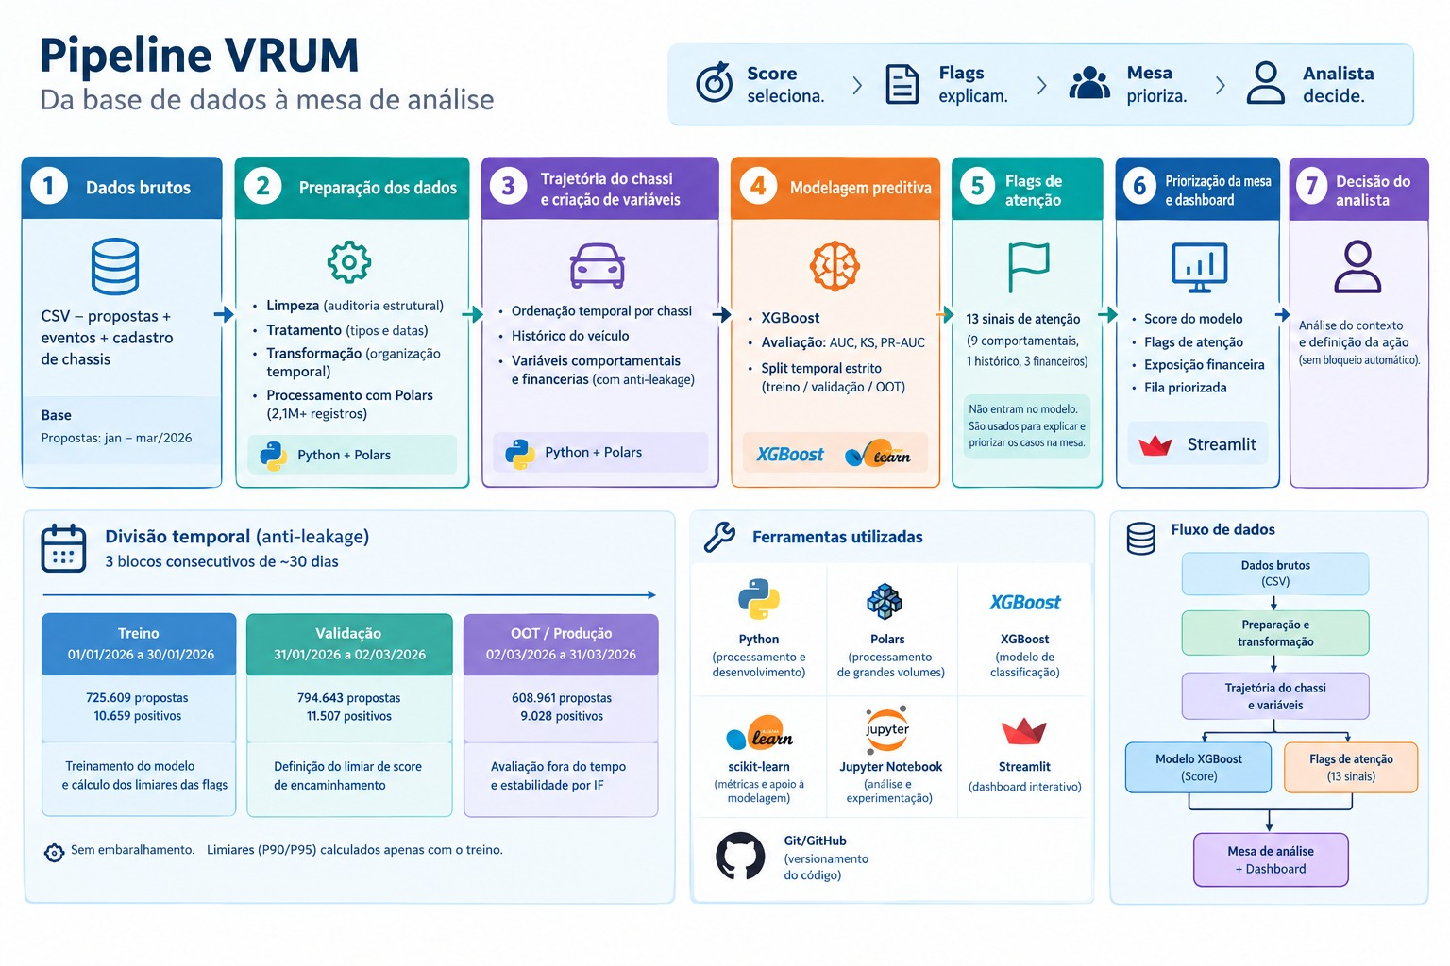
Pipeline VRUM: dos CSVs brutos da Trillia até o dashboard da mesa, passando pela reconstrução da timeline anti-leakage, o modelo XGBoost e a política de priorização.

8. Resultados
Os resultados do projeto foram organizados em duas dimensões complementares: resultado analítico, relacionado à geração do score e dos sinais de atenção, e resultado operacional, representado pela aplicação desenvolvida para apoiar a análise das propostas.

8.1 Aplicação operacional
O principal entregável visual do projeto é o dashboard operacional, desenvolvido em Streamlit e integrado a uma base SQLite, a partir do arquivo vrum_propostas_flags.csv.
A aplicação foi concebida para representar a mesa de análise, transformando os resultados produzidos pelo pipeline em uma fila priorizada de propostas. Em vez de apresentar apenas um score, o dashboard reúne o score do modelo, os sinais de atenção identificados e informações de exposição financeira, permitindo ao analista compreender por que determinada proposta foi priorizada.
A interface foi estruturada para permitir:
- visualização da fila priorizada para investigação;
- identificação das propostas com maior concentração de sinais de atenção;
- consulta ao score gerado pelo modelo;
- visualização das flags e evidências comportamentais associadas à proposta;
- análise de informações financeiras, como valor financiado e LTV;
- utilização de filtros para exploração dos casos;
- consulta detalhada da trajetória e das informações relacionadas ao chassi.
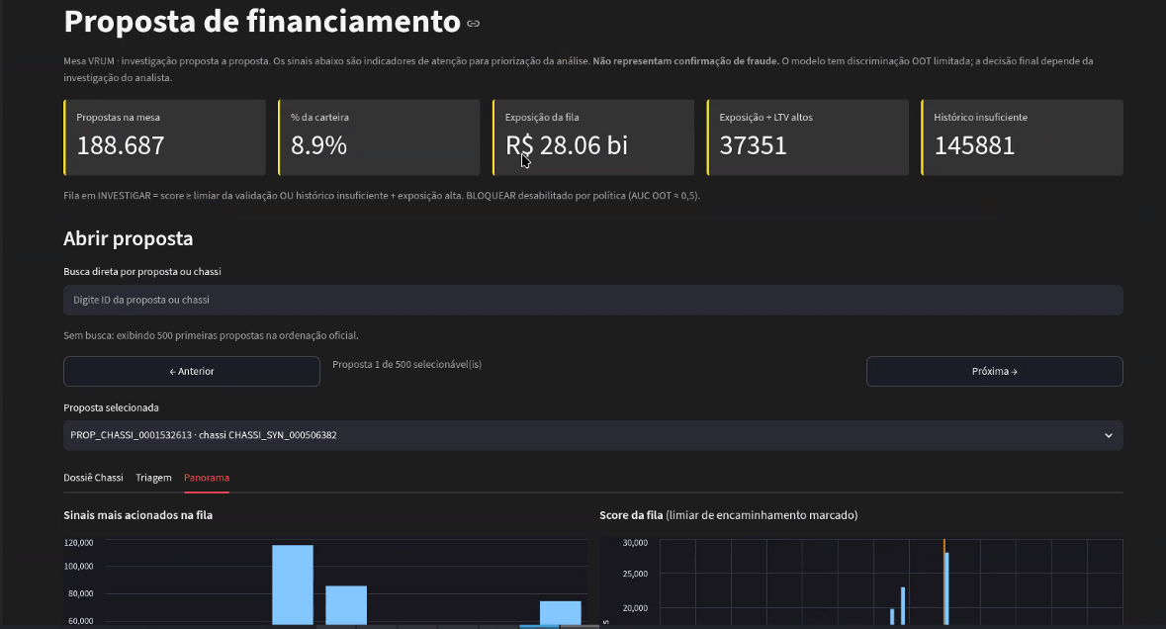
Fonte: elaboração própria.

8.2 Resultado da priorização
A aplicação não foi desenvolvida para substituir a decisão do analista, mas para reduzir o universo de casos que demandam atenção e organizar as evidências disponíveis.
A aplicação da política de encaminhamento resultou em aproximadamente 8,9% das propostas priorizadas para investigação, enquanto 91,1% permaneceram no fluxo direto, sem encaminhamento à mesa.
Esse resultado representa uma mudança importante em relação à utilização isolada da quantidade de sinais. Na avaliação realizada, uma regra baseada em qtd_sinais >= 2 encaminharia aproximadamente 75% das propostas, produzindo pouca diferenciação entre os casos. Por isso, a estratégia adotada passou a combinar o score do modelo com critérios complementares de histórico e exposição financeira.
A priorização pode ser resumida pela lógica:
Score seleciona → Flags explicam → Mesa prioriza → Analista decide.
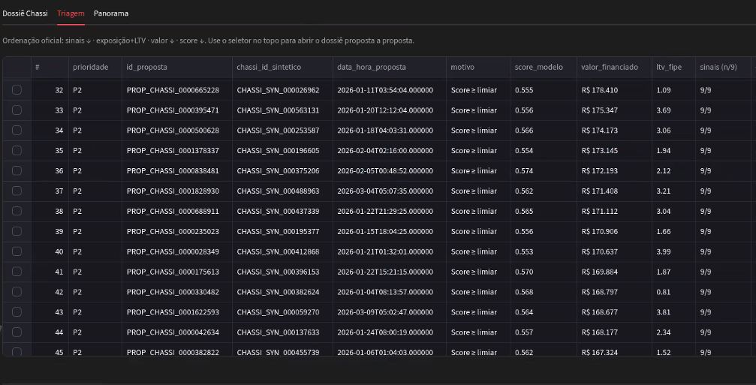
Fonte: elaboração própria.

8.3 Resultado do modelo
O modelo XGBoost foi avaliado utilizando uma divisão temporal entre treino, validação e período out-of-time (OOT), preservando a ordem temporal dos dados.
Na avaliação OOT, o modelo apresentou capacidade limitada de separação entre as classes, com AUC próxima de 0,50, KS próximo de 0,00 e PR-AUC próxima de 1,5%. Esse resultado foi considerado na definição da estratégia operacional e levou à não utilização de bloqueio automático.
Em vez de forçar uma decisão automatizada com desempenho insuficiente, o modelo foi utilizado como um dos componentes da priorização, enquanto as flags fornecem evidências explicáveis para apoiar a investigação.

8.4 Síntese dos resultados
O resultado final do projeto não está apenas na construção de um modelo preditivo, mas na transformação do histórico dos veículos em uma ferramenta de apoio à decisão.
A solução permite sair de uma análise baseada exclusivamente na proposta atual para uma visão que considera a trajetória do chassi, seus padrões comportamentais, exposição financeira e score, organizando essas informações em uma fila de investigação.
Assim, o protótipo demonstra a viabilidade analítica e operacional da abordagem, embora sua efetividade para redução de perdas ou confirmação de fraude ainda dependa de validação em dados reais.
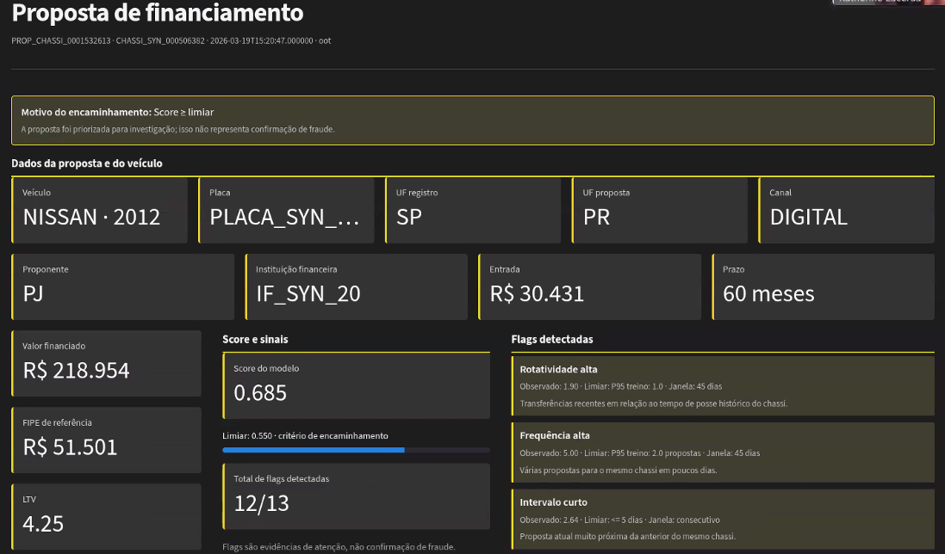
Histórico detalhado de uma proposta específica, com todos os atributos e o evento de risco que a levou à zona INVESTIGAR.

9. Insights

O que foi descoberto?
A análise das variáveis comportamentais por chassi mostrou baixa correlação linear entre os atributos individuais e o target, com coeficiente máximo de aproximadamente 0,11. Esse resultado indica que os sinais de risco não se concentram em uma única variável, mas podem estar associados à combinação de diferentes características da trajetória do veículo.
Essa constatação reforçou a estratégia de construir atributos comportamentais derivados do histórico, como frequência de propostas, intervalos entre eventos, tempo de permanência, quantidade de proponentes e instituições financeiras envolvidas, além de indicadores compostos, como o índice de rotatividade. Dessa forma, a análise deixa de depender de regras baseadas em uma única variável e passa a considerar diferentes evidências em conjunto.
Outro resultado importante foi observado na aplicação das flags da mesa. Quando utilizada isoladamente como critério de encaminhamento, a regra baseada na quantidade de sinais (qtd_sinais_mesa >= 2) atingiria aproximadamente 75% das propostas, sem apresentar diferenciação proporcional entre os casos. Por esse motivo, as 13 flags foram mantidas como evidências explicáveis para apoiar e priorizar a investigação, e não como entradas do XGBoost ou como gatilho automático de bloqueio.

Quais decisões poderiam ser tomadas?
A solução permite direcionar o esforço da mesa para uma parcela menor da carteira. Com a política de encaminhamento adotada, 188.687 propostas, aproximadamente 8,9% da base, foram direcionadas à zona INVESTIGAR, enquanto as demais permaneceram fora da fila prioritária.
A fila é organizada considerando o score do modelo, a quantidade de sinais comportamentais, a exposição financeira e outras evidências disponíveis, permitindo que o analista concentre sua atenção nos casos priorizados sem precisar analisar toda a carteira com o mesmo nível de profundidade.
A zona BLOQUEAR permaneceu desativada em razão do desempenho limitado observado na avaliação OOT. Dessa forma, o protótipo não transforma um score ainda não suficientemente discriminativo em uma decisão automática de recusa de crédito.
As flags também podem contribuir para a padronização e auditabilidade da análise, ao registrar quais evidências comportamentais contribuíram para que determinada proposta fosse encaminhada à mesa.

Quais oportunidades foram encontradas?
Os resultados apontam oportunidades de enriquecimento dos dados e evolução da solução.
Uma primeira oportunidade é ampliar a reconstrução da trajetória do chassi com informações externas ao histórico transacional utilizado no protótipo, além de incorporar informações acumuladas ao longo do relacionamento do cliente com a instituição. Esses dados poderiam permitir a identificação de relações e padrões que não estão representados na base atual e devem ser avaliados em uma etapa futura para verificar seu impacto no poder discriminativo do modelo.
Outra oportunidade está na evolução da própria experiência da mesa. O dashboard desenvolvido em Streamlit + SQLite estabelece uma camada de consulta estruturada sobre os casos priorizados. A partir dessa base, uma futura camada conversacional com LLM/RAG poderia permitir consultas em linguagem natural sobre a trajetória de um chassi, suas evidências e histórico, como apoio à investigação.
Assim, os insights do projeto não se limitam ao resultado do modelo: eles também mostram onde a qualidade e a disponibilidade dos dados podem ampliar a capacidade analítica da solução.

10. Limitações

O que dificultou o projeto?
A principal limitação do projeto foi a natureza sintética da base de dados, que restringe a representatividade dos padrões comportamentais observados e impede concluir que os resultados obtidos sejam generalizáveis para um cenário real. Essa limitação também se refletiu na avaliação Out-of-Time, na qual o modelo apresentou capacidade de discriminação próxima do aleatório (AUC ≈ 0,50, KS ≈ 0,00 e PR-AUC ≈ 0,015).
Outra dificuldade esteve relacionada à volumetria dos dados. A base possui aproximadamente 2,1 milhões de propostas e 600 mil chassis, exigindo adequações no processamento e a migração de parte do pipeline de Pandas para Polars, de modo a tornar o processamento mais adequado ao volume analisado.
Por fim, o período disponível para o desenvolvimento limitou o aprofundamento de algumas análises complementares, especialmente a avaliação de estabilidade por instituição financeira e safra e a mensuração do impacto financeiro da solução, como a estimativa de saving e o custo associado a falsos positivos.

Quais melhorias poderiam ser feitas?
A principal melhoria consiste em validar e recalibrar a solução utilizando dados históricos reais e maturados, incluindo casos de fraude efetivamente confirmados. Essa etapa permitiria reavaliar o poder discriminativo do modelo, os limiares das flags e a política de encaminhamento.
Também seria possível ampliar a engenharia de atributos, explorando interações e combinações entre variáveis comportamentais e financeiras, além de aprofundar a análise do índice de rotatividade e de outros indicadores derivados da trajetória do chassi.
Outra frente de melhoria seria ampliar a avaliação de estabilidade do modelo por instituição financeira, canal e safra, verificando se os sinais identificados se mantêm consistentes em diferentes contextos.
Por fim, seria necessário mensurar o impacto operacional e financeiro da solução, considerando redução da carga da mesa, tempo de análise, perdas potencialmente evitadas e custo de falsos positivos, antes de automatizar decisões de maior impacto.

11. Próximos Passos
As evoluções futuras foram organizadas em frentes independentes, que podem ser desenvolvidas conforme a disponibilidade de dados e o nível de validação alcançado pela solução.

1. Validação com dados reais e calibração
Substituir a base sintética por uma amostra histórica real e maturada para validar e calibrar o modelo, as flags e os limiares de decisão.

2. Otimização do pipeline e análise de grafos
Aprofundar a reconstrução das relações entre CPFs/CNPJs, chassis e instituições financeiras, utilizando técnicas de análise de grafos para investigar possíveis padrões de relacionamento e comportamentos recorrentes.

3. Evolução da experiência da mesa
Ampliar o dashboard com recursos de consulta e explicação, incluindo uma futura camada de LLM/RAG para permitir consultas em linguagem natural sobre a trajetória e as evidências associadas a cada chassi.

4. Automação segura da decisão
Após a validação estatística e operacional em dados reais, customizar os thresholds de decisão para diferentes perfis de risco e instituições financeiras e, somente então, avaliar a possibilidade de automatizar determinadas ações.

12. Referências
[1] TRILLIA. Base de propostas de financiamento veicular e eventos de risco por chassi (dados sintéticos). Jan.-mar. 2026. Dados fornecidos para desenvolvimento do projeto.
[2] CHEN, Tianqi; GUESTRIN, Carlos. XGBoost: A scalable tree boosting system. In: Proceedings of the 22nd ACM SIGKDD International Conference on Knowledge Discovery and Data Mining. New York: ACM, 2016. p. 785-794. Disponível em: https://doi.org/10.1145/2939672.2939785. Acesso em: 25 ago. 2026.
[3] ANDPAX. VRUM — Verificação de Risco e Uso de Motores. GitHub, 2026. Repositório do projeto. Disponível em: https://github.com/andpax/vrum.
[4] Trillia/B3. Financiamento de veículos cresce no semestre e tem melhor início de ano desde 2008, aponta Trillia. B3, 27 jul. 2026. Disponível em: https://www.b3.com.br/pt_br/market-data-e-indices/informacoes-para-mercado-de-financiamentos/veiculos/. Acesso em: 15 set. 2026.
[5] BANCO CENTRAL DO BRASIL. Resolução CMN nº 4.557, de 23 de fevereiro de 2017. Dispõe sobre a estrutura de gerenciamento de riscos, a estrutura de gerenciamento de capital e a política de divulgação de informações. Texto vigente. Brasília, DF: Banco Central do Brasil, 2017. Disponível em: https://www.bcb.gov.br/normativos/normativo/resolucaocmn/4557. Acesso em: 15 set. 2026.

